申請日期：
申請公司/單位 |  |  |  |  |  |  | 申請人
公司統一編號 |  |  |  |  |  |  | 連絡電話
發票寄送地址
製作注意事項：  - 因單片製作成本高，營運辦以累計10片(含)以上統一送件製作。  - 製作時間從門牌資料提供、排版、確認並送件後起算三週。  - 製作有需要放上企業標章或標準字體時，需提供ai向量檔。製作金額已含製稿但不包含標章或字體描圖。  - 欲製作門牌的廠商，請先提供申請資料，待可送件製作時會另信通知。 |  |  | 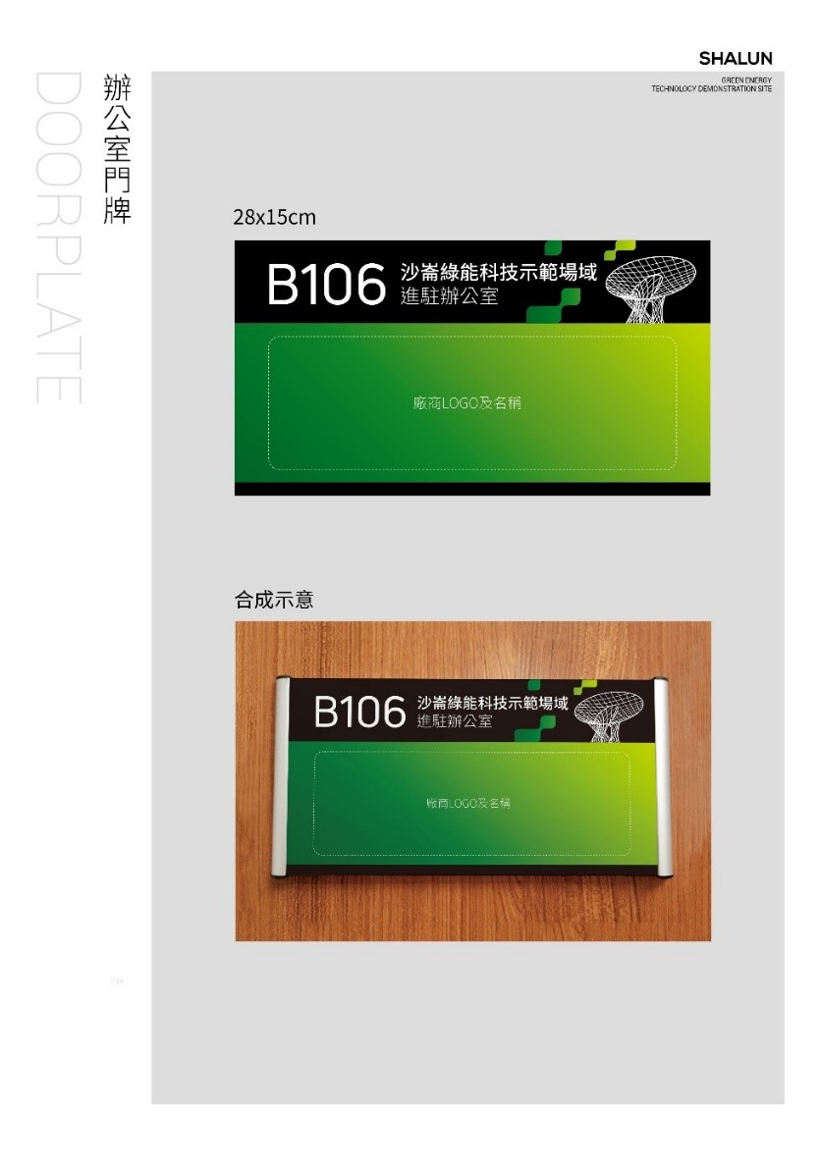
門 牌 製 作 內 容 (經填寫送件後，不得更改)
- 製作費用：1920元 (未稅) /組 ★ 製作天數：15個工作日
- 匯款帳號： 第一銀行 台南分行 帳號：601-10-057389 ( 歐富創意國際股份有限公司 )
室別 | B棟： |  |  |  | C棟：
公司名稱 |  |  |  | 公司LOGO  (請提供AI檔) |  |  | □ 無  □ 有，已與申請單Mail同步提供
申請公司/單位簽名 |  |  | 營運辦公室核可 |  |  | 富越空間製作排程
 |  |  |  |  |  | 施做日期由富越安排後另行通知

